云南七丹药业股份有限公司
关于《植物粉及制品》企业标准的公示

根据云南省卫生健康委员会要求，七丹公司正在办理
《植物粉及制品》的备案，现将企业标准文本及编制说明面
向社会进行备案前公示，广泛征求意见。
公示时间2024年4月26日—2024年5月7日，在此期
间，如有意见或建议，请及时与七丹公司联系。
联系人及电话：周艳梅，15012190587。
附件：1、植物粉及制品企业标准编制说明
2、植物粉及制品企业标准

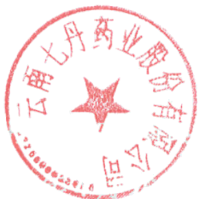
云南七丹药业股份有限公司
2024年4月26日

ICS 点击此处添加 ICS 号
点击此处添加中国标准文献分类号

云南七丹药业股份有限公司企业标准

Q/YQD 0006S—2024

植物粉及制品

(送审稿)

2024 - 04 - 15发布 2 0 2 4 - 0 5 - 0 5 实 施

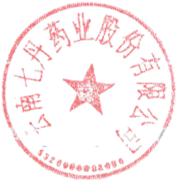
云南七丹药业股份有限公司
发布
Q/YQD 0006S—2024

前 言

我公司生产的植物粉及制品是以可食用植物中的一种或几种为原料，经拣选、清洗、干燥、粉碎、 混合或不混合、制粒或不制粒、调味或不调味、压片或不压片，包装等工艺制成。依据《中华人民共和 国标准化法》、《中华人民共和国食品安全法》的有关规定，特制定本标准，作为企业组织生产、检验、
贸易和仲裁的依据。
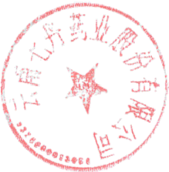
本标准的安全性指标按照GB 2762《食品安全国家标准食品中污染物限量》、GB 2763《食品安全 国家标准食品中农药最大残留限量》及GB 2761《食品安全国家标准食品中真菌毒素限量》,其中铅 的指标严于食品安全国家标准，其余指标根据产品实际制定。
本标准由云南七丹药业股份有限公司提出并起草。
本标准主要起草人：周艳梅杨福
Q/YQD 0006S—2024

植物粉及制品

1 范围

本标准规定了植物粉及制品的产品分类、技术要求、检验规则、标志、包装、运输和贮存。
本标准适用于以可食用植物为原料，经拣选、清洗、干燥、粉碎、混合或不混合、制粒或不制粒、 调味或不调味、压片或不压片，包装等工艺制成的植物粉及制品。

2 规范性引用文件

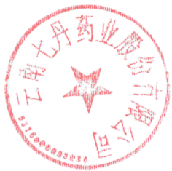
本标准所列文件对于本标准的应用是必不可少的。凡是注日期的引用文件，仅所注日期的版本适用 于本标准。凡是不注日期的引用文件，其最新版本(包括所有的修改单)适用于本标准。

3 产品分类

3.1 单一粉及制品
根据产品原料不同分为：党参、肉苁蓉(荒漠)、铁皮石斛、铁皮石斛花、铁皮石斛叶、紫皮石斛、 西洋参、黄芪、灵芝、天麻、三七花、三七茎叶、三七须根、茯苓、葛根、粉葛、山楂、山药、山茱萸、 杜仲叶、赤小豆、白扁豆、芡实、莲子、甘草、肉桂、薏苡仁、辣木叶、玛咖、杏仁、黑芝麻、肉豆蔻、 金银花、玉竹、桑叶、鱼腥草、胖大海、蒲公英、薄荷、松花粉、玫瑰花、菊花、人参(人工种植5年 及5年以下)、姜(生姜、干姜)中的一种为原料，经拣选、清洗、干燥、粉碎、制粒或不制粒、调味 或不调味、压片或不压片，包装等工艺制成的植物粉及制品。

3.2 混合粉及制品
党参、肉苁蓉(荒漠)、铁皮石斛、铁皮石斛花、铁皮石斛叶、紫皮石斛、西洋参、黄芪、灵芝、 天麻、三七花、三七茎叶、三七须根、茯苓、葛根、粉葛、山楂、山药、山茱萸、杜仲叶、赤小豆、白 扁豆、荧实、莲子、甘草、肉桂、薏苡仁、辣木叶、玛咖、杏仁、黑芝麻、肉豆蔻、金银花、玉竹、桑 叶、鱼腥草、胖大海、蒲公英、薄荷、松花粉、玫瑰花、菊花、人参(人工种植5年及5年以下)、姜(生 姜、干姜)中的几种为原料，经拣选、清洗、干燥、粉碎、混合或不混合、制粒或不制粒、调味或不调 味、压片或不压片，包装等工艺制成的植物粉及制品。

4 技术要求

4.1 原辅料要求

4.1.1 三七花：应符合 DBS53/023 的规定；

4.1.2 三七茎叶：应符合 DBS53/024 的规定；

4.1.3 紫皮石斛：应符合 DBS53/027 的规定；
Q/YQD 0006S—2024
4.1.4 三七须根：应符合DBS53/029 的规定；
4.1.5 铁皮石斛花：应符合 DBS53/030 的规定；
4.1.6 铁皮石斛叶：应符合DBS53/031 的规定；
4.1.7 党参、肉苁蓉(荒漠)、铁皮石斛、西洋参、黄芪、灵芝、天麻、茯苓、葛根、粉葛、山楂、 山药、赤小豆、、白扁豆、芡实、莲子、甘草、肉桂、薏苡仁、辣木叶、玛咖、杏仁、黑芝麻、肉豆蔻、 金银花、玉竹、桑叶、鱼腥草、胖大海、蒲公英、薄荷、松花粉、玫瑰花、菊花、人参(人工种植5
年及5年以下)、姜(生姜、干姜)等原料应无霉变，无虫蛀，无杂质。应符合相应的食品标准和有关 规定。

4.1.8 生产加工用水：应符合GB 5749的相关规定。

4.1.9 其他原辅料：应符合相应的食品标准和有关规定，不得添加非食品原料和辅料。

4.2 感官要求
应符合表1的规定。
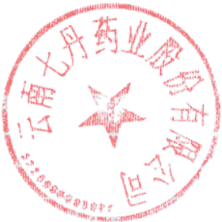
表1 感官要求

项 目 | 要求 | 检验方法
色泽 | 具有相应品种应有的色泽 | 取样品，散放在清洁的白瓷盘中置于明 亮处，在自然光下用肉眼观察其色泽、 性状及杂质，嗅其气味，品尝滋味。
滋味、气味 | 具有相应品种应有的气味和滋味，无异味 | 取样品，散放在清洁的白瓷盘中置于明 亮处，在自然光下用肉眼观察其色泽、 性状及杂质，嗅其气味，品尝滋味。
杂质 | 无正常视力可见外来异物 | 取样品，散放在清洁的白瓷盘中置于明 亮处，在自然光下用肉眼观察其色泽、 性状及杂质，嗅其气味，品尝滋味。

4.3 理化指标
应符合表2的规定。
表2 理化指标

项 目 | 指标 | 检验方法
水分，g/100g ≤ | 10 | GB 5009.3
总灰分，g/100g ≤ | 10 | GB 5009.4

4.4 污染物限量
应符合GB 2762的规定，严于食品安全国家标准的指标应符合表3的规定。
表3 污染物限量

项 目 | 指标 | 检验方法
铅(以Pb计),mg/kg ≤ | 0.8 | GB 5009.12

4.5 农药残留限量
应符合GB 2763的规定。

4.6 真菌毒素限量
Q/YQD 0006S—2024
应符合GB 2761的规定。

4.7 微生物限量

4.7.1 致病菌限量应符合 GB 29921 的规定。

4.8 净含量
应符合《定量包装商品计量监督管理办法》的规定，按照JJF 1070规定的方法测定。

4.9 食品添加剂
4.9.1 食品添加剂的质量应符合相应的食品安全标准和有关规定。
4.9.2 食品添加剂的使用应符合GB 2760 干制蔬菜的规定。

4.10 生产加工过程的卫生要求
应符合GB14881 的规定。

5 检验规则

5.1 组批
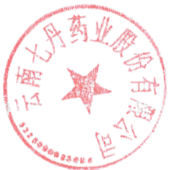
以同一品种的配料，同一批投料、同一班次生产的同一规格的产品为一批。

5.2 抽样
从每批产品中抽取不少于2kg的样品，抽样基数为30kg。抽取的样品分为两份， 一份送化验室检验，
另一份储存备查。

5.3 出厂检验
成品出厂前，必须经本企业质量检验部门检验合格，出具检验报告单方可出厂。出厂检验项目：感 官要求、净含量、水分、总灰分。

5.4 型式检验
型式检验每半年一次，型式检验项目为本标准技术要求中全部检验项目。有下列情形之一时，亦应 进行型式检验：
a) 更改主要原料、配方或调整关键工艺时；
b) 停产半年以上恢复生产时；
c) 出厂检验结果与上次型式检验结果有较大差别时
d) 国家食品安全监管部门提出型式检验要求时。

5.5 判定规则
检验结果中微生物指标有任何一项不合格时，则判定该产品为不合格品；其余指标不合格时，用留 样复检，以复检结果为准。

6 标志、包装、运输、贮存
Q/YQD 0006S—2024

6.1 标志
6.1.1 销售的包装标志应符合GB7718 及GB28050 的规定。产品应标注不适宜人群和每日最大食用量。
6.1.2 包装储运图示标志应符合GB/T 191 的规定。

6.2 包装
包装材料及容器应符合相应的食品安全国家标准及有关规定，封口严密，牢固。

6.3 运输
运输工具应洁净、卫生、产品不得与有毒、有害、有腐蚀性、易挥发性或有异味的物品混装运输；
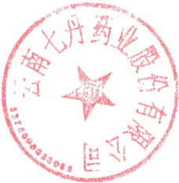
搬运时应轻拿轻放，严禁扔、摔、挤压；在运输过程中应有遮盖物，防止日晒、雨淋受潮。

6.4 贮存
产品应贮存在阴凉、通风、干燥处，仓库应保持清洁卫生，有防潮、防蛀等设施。产品应离墙、离
地，不得与有毒物质混贮。
植物粉及制品质量标准编制说明

一、制定标准任务来源
由于本产品尚无相应国家标准、行业标准可执行，为了使本企业产品能有标准可依，保 证产品质量，保护消费者权益，更加严格的生产和更好的销售，按标准化部门要求(GB/T1.1、
1.2标准化工作导则等),按标准文本格式制定本标准。

二、 主要工作过程
标准制定起草工作展开后，主要查阅了相关国家标准、行业标准及有关规范性文件，进
行了收集、整理、对比分析，经多次探讨、协商、修改，使标准内容和形式更为科学、规范。

三、标准组成部分及其主要内容
1、范围
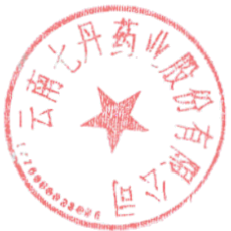
介绍本标准的主要内容以及本标准所使用的领域.
2、 引用标准
引用标准包括国家标准、行业标准及国内有关文件
3、技术要求
技术要求的项目包括：原料要求、感官要求、理化指标、微生物指标、净含量及负偏差。
4、 检验方法
所列试验方法均属于符合国家卫生标准、规范、国家药品标准或国家有关部门正式公布 的以及国内或国际上具有权威性的且适用于食品的测定方法，且与检验报告中采用的试验方
法一致。
5、检验规则
检验规则完整，包括原料入库检验、出厂检验、型式检验、组批、抽样方法、判定规则。
6、标签、标志
标签、标志项下规定了如何标注产品的标签、标志。
7、 包装
包装项下列出本产品的包装规格、包装材料的名称及其质量要求等项目。
8、 运输
运输项下写明本产品的运输方法及注意事项。
包括贮藏方法、注意事项及保质期。

四 、主要技术指标制定的依据
原料要求应无霉变，无虫蛀，无杂质。应符合相应的食品标准和有关规定。
感官要求是根据产品实际而定；
重金属(铅、锌、铜、铁)、微生物指标、净含量及允许负偏差是依据《食品安全国家
标准》而定。真菌农药残留指标依据食品安全国家标准《食品中农药最大残留限量》而定。

五、试验方法的依据
理化指标检验依据GB/T5009; 微生物指标检验依据GB/T 4789;
单件净含量允许负偏差依据JJF1070 定量包装商品净含量计量检验规则。

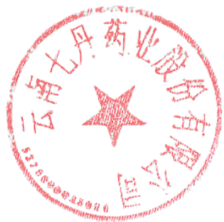
六、与有关法律、法规和强制性标准的关系
本标准指标和要求均符合国家有关的现行法律、法规和方针政策，符合有关强制性国家
标准的规定，无任何抵触。
本标准的建立使该产品更加规范化。

